Отчёт по лабораторной работе №3

Великоднева Евгения Владимировна

Содержание

# Цель работы

Рассмотреть некоторые простейшие модели боевых действий – модели Ланчестера. Построить графики для двух из трёх рассмотренных моделей.

# Задание

Между страной Х и страной У идет война. Численность состава войск исчисляется от начала войны, и являются временными функциями x(t) и y(t). В начальный момент времени страна Х имеет армию численностью 22 022 человек, а в распоряжении страны У армия численностью в 33 033 человек. Для упрощения модели считаем, что коэффициенты a, b, c, h постоянны. Также считаем P(t) и Q(t) непрерывные функции. Постройте графики изменения численности войск армии Х и армии У для следующих случаев: 1. Модель боевых действий между регулярными войсками

$\frac{dx}{dt}=−0,401x\left(t\right)−0,707y\left(t\right)+sin\left(8t\right)$ $\frac{dy}{dt}=−0,606x\left(t\right)−0,502y\left(t\right)+cos\left(6t\right)$

1. Модель ведение боевых действий с участием регулярных войск и партизанских отрядов

$\frac{dx}{dt}=−0,343x\left(t\right)−0,895y\left(t\right)+2sin\left(2t\right)$ $\frac{dy}{dt}=−0,699x\left(t\right)y\left(t\right)−0,433y\left(t\right)+2cos\left(t\right)$

# Теоретическое введение

Рассмотри три случая ведения боевых действий: 1. Боевые действия между регулярными войсками 2. Боевые действия с участием регулярных войск и партизанских отрядов 3. Боевые действия между партизанскими отрядами В первом случае численность регулярных войск определяется тремя факторами: - скорость уменьшения численности войск из-за причин, не связанных с боевыми действиями (болезни, травмы, дезертирство); - скорость потерь, обусловленных боевыми действиями противоборствующих сторон (что связанно с качеством стратегии, уровнем вооружения, профессионализмом солдат и т.п.); - скорость поступления подкрепления (задаётся некоторой функцией от времени). В этом случае модель боевых действий между регулярными войсками описывается следующим образом: $\frac{dx}{dt}=−a\left(t\right)x\left(t\right)−b\left(t\right)y\left(t\right)+P\left(t\right)$ $\frac{dy}{dt}=−c\left(t\right)x\left(t\right)−h\left(t\right)y\left(t\right)+Q\left(t\right)$ Потери, не связанные с боевыми действиями, описывают члены a(t)x(t) и h(t)y(t), члены b(t)y(t) и c(t)x(t) отражают потери на поле боя. Коэффициенты b(t) и c(t) указывают на эффективность боевых действий со стороны у и х соответственно, a(t), h(t) - величины, характеризующие степень влияния различных факторов на потери. Функции P(t), Q(t) учитывают возможность подхода подкрепления к войскам Х и У в течение одного дня.

Во втором случае в борьбу добавляются партизанские отряды. Нерегулярные войска в отличии от постоянной армии менее уязвимы, так как действуют скрытно, в этом случае сопернику приходится действовать неизбирательно, по площадям, занимаемым партизанами. Поэтому считается, что тем потерь партизан, проводящих свои операции в разных местах на некоторой известной территории, пропорционален не только численности армейских соединений, но и численности самих партизан. В результате модель принимает вид: $\frac{dx}{dt}=−a\left(t\right)x\left(t\right)−b\left(t\right)y\left(t\right)+P\left(t\right)$ $\frac{dy}{dt}=−c\left(t\right)x\left(t\right)y\left(t\right)−h\left(t\right)y\left(t\right)+Q\left(t\right)$ В этой системе все величины имею тот же смысл, что и в первой системе. Модель ведение боевых действий между партизанскими отрядами с учетом предположений, сделанном в предыдущем случаем, имеет вид: $\frac{dx}{dt}=−a\left(t\right)x\left(t\right)−b\left(t\right)x\left(t\right)y\left(t\right)+P\left(t\right)$ $\frac{dy}{dt}=−h\left(t\right)y\left(t\right)−c\left(t\right)x\left(t\right)y\left(t\right)+Q\left(t\right)$

В простейшей модели борьбы двух противников коэффициенты b(t) и c(t) являются постоянными. Предполагается, что каждый солдат армии x убивает за единицу времени c солдат армии y (и, соответственно, каждый солдат армии y убивает b солдат армии x). Также не учитываются потери, не связанные с боевыми действиями, и возможность подхода подкрепления.

# Выполнение лабораторной работы

1. Создала файл lab3.jl, подключила необходимые пакеты - Plots для создания графиков и DifferentialEquations для решения системы дифференциальных уравнений. using Plots using DifferentialEquations
2. Ввела в файл начальные условия для a, b, c, h, $x_{0}$, $y_{0}$, а также создала функции для P(t) и Q(t): a, b, c, h = 0.401, 0.707, 0.606, 0.502 dt = 0.05 v0 = [22022, 33033] function P(t) sin(8*t) end function Q(t) cos(6*t) end
3. Добавила функцию, которая подставляет нужные значения в дифференциальные уравнения. function equations(du, u, p, t) du[1] = - a*u[1] - b*u[2] + P(t) du[2] = - c*u[1] - h*u[2] + Q(t) return du end
4. С помощью функций julia решила дифференциальные уравнения и создала график (рис. [-@fig:001]). prob_sde = ODEProblem(equations, v0, (0.0, 1.0)) sol = solve(prob_sde, dt=dt) plot(sol, xlabel=“Шаг”, ylabel=“Численность армии”)

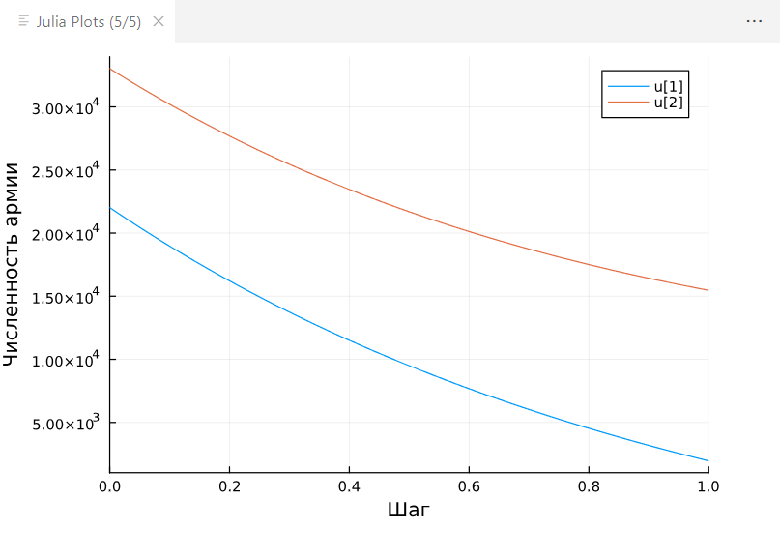

График изменения численности войск для модели боевых действий между регулярными войсками

1. Изменила функцию equations и входные параметры в соответствии со вторым заданием и снова сделала график. (рис. [-@fig:002])

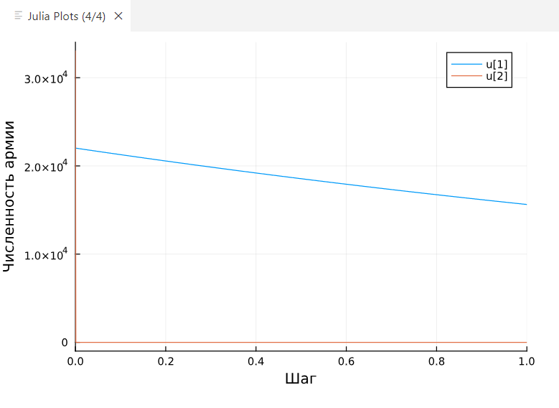

График изменения численности войск для модели боевых действий с участием регулярных войск и партизанских отрядов

# Выводы

Изучила простейшие модели Ланчестера. Построила графики для моделей боевых действий между регулярными войсками и с участием регулярных войск и партизанских отрядов.